Pokoloruj według kodu, postaraj się powtarzać sylaby codziennie, pamiętając o języku,który musi być schowany za dolnymi zębami.
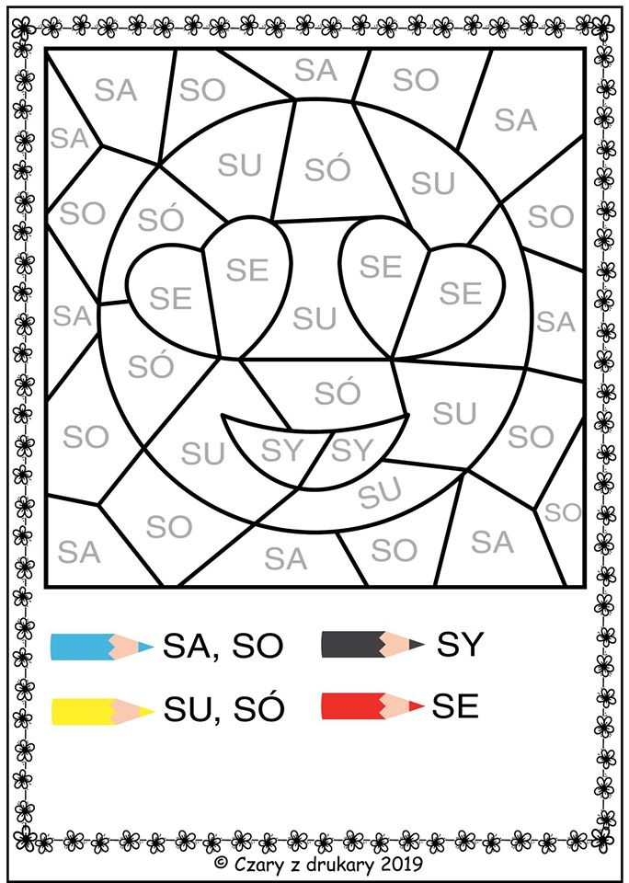

Narysuj obrazki i powtarzaj codziennie.
NARYSUJ OBRAZKI | NARYSUJ OBRAZKI
SUKIENKA | SAMOCHÓD
SUM | SAMOLOT
SUWAK | SALA
SÓL | SANKI
SYN | SAŁATA
SOK | SANDAŁY
SOPEL | SKAKANKA
SOWA | SMOK

